겨울잠 수호대 오류 리포팅
No. | 우선순위 | 내용 | 발생 건수 |  | 비율
1 | 높음 | 즉시 수정되어야 할 만큼 치명적인 오류 | 1 |  | 16.7%
2 | 보통 | 플레이에 영향을 줄 수 있어 수정이 필요한 오류 | 4 |  | 66.6%
3 | 낮음 | 플레이에 미미한 영향을 주는 등의 이유로 수정 필요성이 낮은 오류 | 1 |  | 16.7%
합계 |  |  |  | 6 | 100.0%

No. | 1 | 오류 형태 | 총알 발사 직후 UI가 비활성화되기 전 발사 버튼을 다시 터치하여 총알을 연속해서 발사 가능한 현상
우선순위 | 높음 | 반복성 | 짧은 시간 동안 빠르게 연속 터치하는 경우 쉽게 반복 가능
처리상태 | ○ | 발생버전 | v.2 (FGT 시연 버전)
문제내용 | ①총알을 허공에 연속 발사 시 UI가 소멸하여 게임 진행이 정지되는 현상이 발생함  ②총알을 타깃에게 연속 발사 시 히트 횟수가 2회 이상 누적됨
개선방안 | 발사 버튼 터치 시 버튼 UI가 곧바로 비활성화되어 터치 동작을 추가로 입력받지 않도록 수정
문제 상황 스크린샷
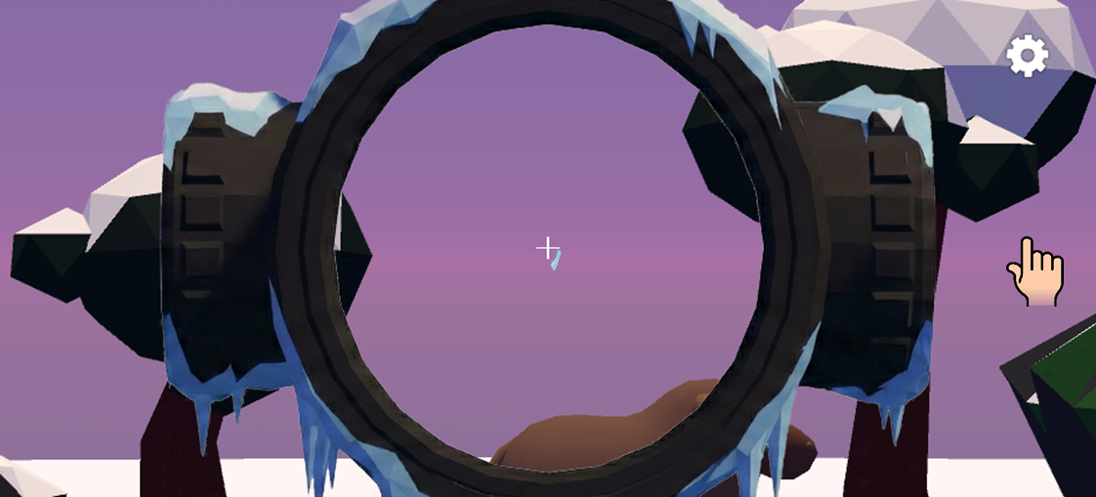
<허공에 2회 연속 발사된 후 게임 플레이 UI가 소실되는 현상(문제내용 ①) 재현 예시>

No. | 2 | 오류 형태 | 크로스헤어가 동물에 닿았을 경우에 대한 직관적 표현이 부족하여 유저가 인지하기 어려움
우선순위 | 보통 | 반복성 | 매번 반복
처리상태 | ○ | 발생버전 | v.2 (FGT 시연 버전)
문제내용 | 크로스헤어에서 타깃 확인용으로 출력하는 Raycast가 타깃과 접촉한 상태와 접촉하지 않은 상태를 구분해 표시하는 기능이 없는 상태
개선방안 | 크로스헤어에서 출력한 Raycast가 타깃과 접촉한 경우에만 크로스헤어를 구분용 색상(빨간색)으로 출력하도록 수정.
문제 상황 스크린샷
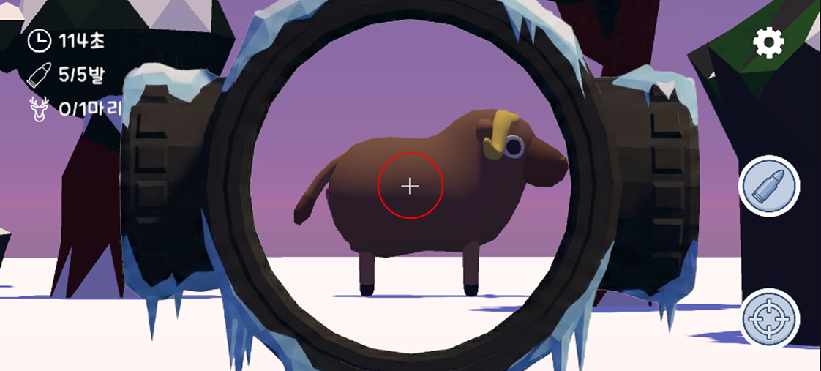
<타깃 조준 시 크로스 헤어에 변동이 없는 상태>

No. | 3 | 오류 형태 | 동물 피격 시 사운드 효과 부족
우선순위 | 보통 | 반복성 | 매번 반복
처리상태 | ○ | 발생버전 | v.2 (FGT 시연 버전)
문제내용 | 사운드 파일 재생 시 음량 값 설정 이슈
개선방안 | 피격 사운드 음량 값을 기존보다 증가시켜서 수정.
문제 상황 스크린샷
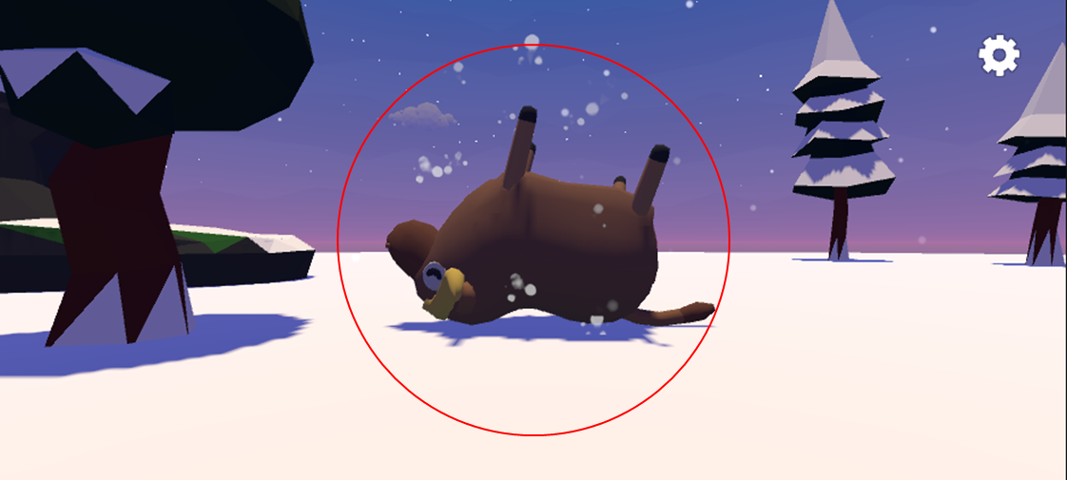
<타깃 동물에 히트 성공 시 출력되는 사운드 관련 이슈>

No. | 4 | 오류 형태 | 황소 이외 동물에 피격 VFX 누락
우선순위 | 보통 | 반복성 | 순록, 북극곰이 등장하는 스테이지 3 이후에서 매번 반복
처리상태 | ○ | 발생버전 | v.2 (FGT 시연 버전)
문제내용 | 각 타깃 동물의 히트 시 판정 처리 코드에서 출력하는 프리팹의 오브젝트 연결이 누락된 이슈
개선방안 | 다른 타깃 동물에도 히트 시 VFX 프리팹을 연결하여 수정.
문제 상황 스크린샷
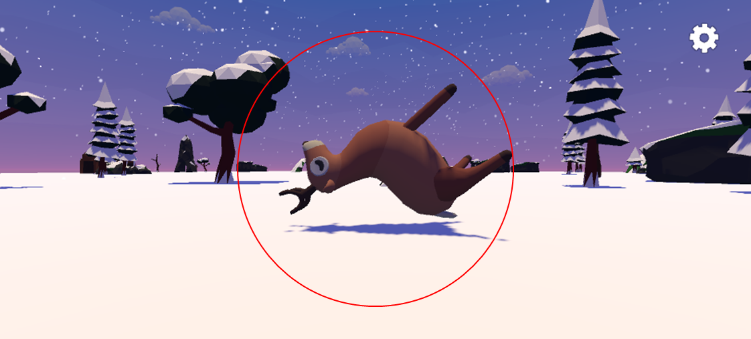
<타깃 동물에 히트 성공 시 출력되는 이펙트 관련 이슈>

No. | 5 | 오류 형태 | 스테이지 6에 진입할 수 없는 현상
우선순위 | 낮음 | 반복성 | 스테이지 5를 클리어하는 플레이어마다 매번 반복
처리상태 | △  (임시 예외처리) | 발생버전 | v.2 (FGT 시연 버전)
문제내용 | 스테이지 5까지만 개발되고 그 이후 스테이지는 인 게임 데이터가 추가되지 않은 데이터 누락 이슈
개선방안 | 스테이지 5까지만 개발된 상태를 유지하고 “Coming Soon” 이미지를 출력하는 임시 잠금 처리를 적용
문제 상황 스크린샷
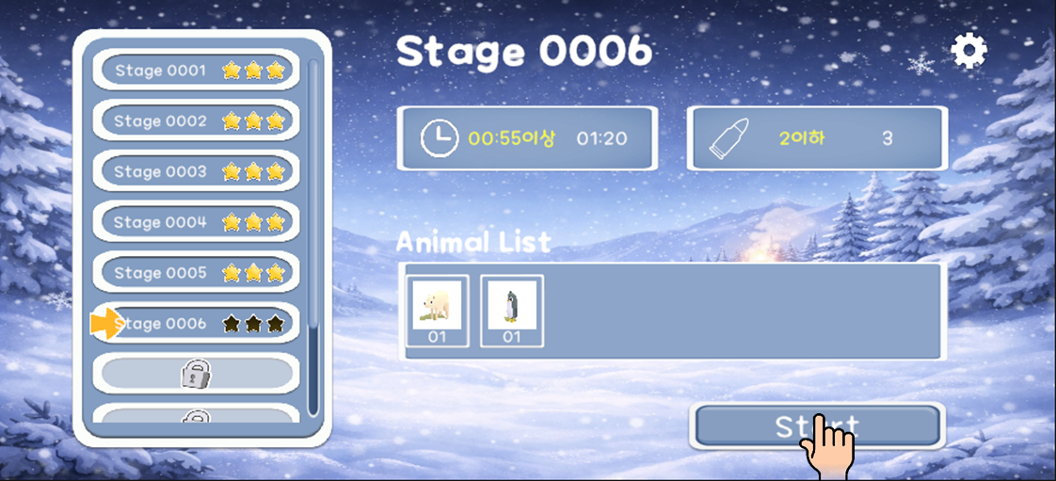
<StageStart 신에서 스테이지 6 선택 후 스타트 시 게임 플레이에 진입할 수 없는 상황>

No. | 6 | 오류 형태 | 타깃을 향해 총알 발사 시 히트 후 3인칭 시점으로 돌아오기까지 딜레이가 지나치게 긴 문제
우선순위 | 보통 | 반복성 | 총알을 타깃에 히트 시마다 매번 반복
처리상태 | ○ | 발생버전 | v.2 (FGT 시연 버전)
문제내용 | 타깃 히트 시 HitCam의 유지 시간과 플레이어의 사격 후 Reload에서 Idle 상태로 이행하기까지의 대기 시간 값 이슈
개선방안 | 각 타깃에 설정된 Show Time 값 및 플레이어 애니메이터 중 Reload → Idle Transition에 설정된 Exit Time, Transition Duration 값을 수정
문제 상황 스크린샷

<타깃 동물을 향해 총알 발사 시 히트 연출 및 플레이어 애니메이션의 길이 값 관련 이슈>

